Министерство образования и науки Российской Федерации

Федеральное государственное бюджетное образовательное учреждение

высшего образования

**«Пермский национальный исследовательский**

**политехнический университет»**

Кафедра «Информационные технологии и автоматизированные системы»

**О Т Ч Ё Т**

**по лабораторной работе №8**

Дисциплина: основы алгоритмизации и программирования

Тема: “Динамические массивы”

**Вар.3**

Выполнил работу:

студент группы ИВТ-20-2Б

Солдатов А.П.

Проверил:

Доцент кафедры ИТАС

Полякова О.А.

Пермь, 2020

**Цель задачи**

Цель – написать программу с использованием динамиских массивов и

выполнение операций с ними.

Для достижения поставленной цели необходимо решить следующие задачи:

* Понять, как создаются, объявляются и удаляются динамические массивы.
* Понять, как работают динамические массивы.
* Разработать программу по найденному материалу.

**Постановка задачи**

Сформировать одномерный массив. Удалить из него К эле-ментов, начиная с заданного номера, добавить элемент с заданным ключом.

**Анализ задачи**

1. Определить какие операции должны быть выполнены по заданию:

* Создание динамического массива.
* **Удаление фрагмента строки и добавление в её конец нового элемента.**
* **Для кол-ва элементов в строке, номера, с которого начнётся удаление элементов, кол-ва элементов, которые будут удалены и для элемента, который будет добавлен в конец строки используется тип int.**

**2. Задаётся длина строки.**

do

{

cout << "Введите кол-во элементов в строке: ";

cin >> length;

} while (length < 0);

***3 . Объявляется и инициализируется динамический массив.***

int* array = new int[length];

cout << "\nСтрока, состоящая из чисел: ";

for (i = 0; i < length; i++)

cin >> array[i];

***4. Запрашиваются нужные для выполнения задачи данные .***

do

{

cout << "\nНомер, с которого начнётся удаление элементов:"; cin >> num;

} while (num < 0 || num >= length);

do

{

cout << "\nКолличество элементов, которые неужно удалить:"; cin >> K;

} while (K < 0 || K > (length - num));

cout << "\nЭлемент который нужно добавить в конец строки:"; cin >> el;

***5.Выводится новая строка.***

for (i = 0; i < num - 1; i++)

cout << array[i] << " ";

for (i = (num + K) - 1; i < length; i++)

cout << array[i] << " ";

cout << el;

**6. Удаляется динамический массив из памяти.**

for (i = 0; i < length; i++)

delete[] array;

**Код**

#include <iostream>

using namespace std;

int main()

{

setlocale(LC_ALL, "ru");

int length, num, K, i, el;

do

{

cout << "Введите кол-во элементов в строке: ";

cin >> length;

} while (length < 0);

int* array = new int[length];

cout << "\nСтрока, состоящая из чисел: ";

for (i = 0; i < length; i++)

cin >> array[i];

do

{

cout << "\nНомер, с которого начнётся удаление элементов:"; cin >> num;

} while (num < 0 || num >= length);

do

{

cout << "\nКолличество элементов, которые неужно удалить:"; cin >> K;

} while (K < 0 || K > (length - num));

cout << "\nЭлемент который нужно добавить в конец строки:"; cin >> el;

cout << "\nНовая строка будет выглядеть так: ";

for (i = 0; i < num - 1; i++)

cout << array[i] << " ";

for (i = (num + K) - 1; i < length; i++)

cout << array[i] << " ";

cout << el;

for (i = 0; i < length; i++)

delete[] array;

}

**Работа кода**

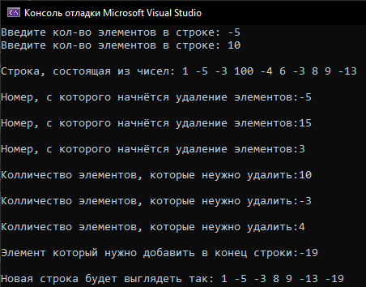

**Блок-схема**

